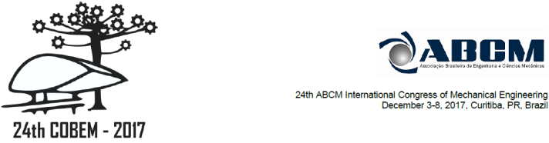

COBEM-2017-2212
YAĞLAMALI AISI 304 PASLANMAZ ÇELİK SÜRME AŞINMASI

Camila Marinho Clemente
Edison Gustavo Cueva Galárraga
Faculdade Gama – FGA, Universidade de Brasília – UnB, St. Leste Projeção A – Gama Leste, Brasília
camila.mclemente@gmail.com
cueva@unb.br

Özet: Yağlayıcıların mekanik sistemlerde kullanımı endüstride, özellikle otomotivde yaygın olarak bilinmektedir. Sanayi, performanslarını ve özerkliğini artırmayı amaçlayan otomobillerin teknolojik yeniliği, makineler, malzemeler ve yağlayıcı türleri için yeni tasarımlar geliştirmektir. Otomotiv pazarının talepleri, her gün, daha hızlı ve daha güçlü ve aynı zamanda daha sessiz ve daha az kirletici araçlar üretmektedir. Değişkenlerden biri bu özellikleri elde etme arayışında kullanılan yağlayıcıdır. Çoğu durumda, ürünün uygunluğu yağlayıcılar yeni mekanik gereksinimlere göre performanslarını artırabilen katkı maddelerinin kullanımına yol açar. Yüksek sıcaklıklar ve basınçlar veya basitçe sürtünme özelliklerini değiştirmek için. Bu çalışmanın amacı, AISI 304'ün aşınma davranışını incelemeye izin veren disk üzerinde pimli Tribometre olan bir aşınma test makinesi inşa etmek paslanmaz çelik, yağlanmış bir ortamda, 5.4 m/s bağıl hız altında kendine sürtünüyor. Testler üç tip yağlayıcı kullanılarak gerçekleştirilir: SAE 15W40, SAE W90 ve SAE 5W40 ile karıştırılmış Millitec-1(TCTEK) katkısı. Her koşul için üç normal yük kullanıldı: 5, 10 ve 25 N. ilk referans. Testler sırasında sürtünme kuvvetleri ve temas sıcaklıkları gerçek zamanlı olarak izlendi. Bu aşınma, kütle kaybı ve sürtünme katsayısı ölçüleri ile değerlendirilirken, yüzey hasarı yüzey pürüzlülüğü ölçümleri ve optik mikroskop ve tarama elektronu ile analiz eşliğinde mikroskop. Sonuçlar kuru testlerde daha yüksek sürtünme kuvvetlerinin ve yüzey hasarlarının elde edildiğini göstermiştir. Test edilen yükleme koşulundan bağımsız olarak. SAE W90 yağı en iyi özellikler grubuydu, ardından SAE 15W40 ve SAE geldi 15W40, Millitec-1 (TCTEK) katkı maddesi ile karıştırılmıştır.

Anahtar kelimeler: Kayma aşınması, yağlanmış sürtünme, test tezgâhı, AISI304 paslanmaz çelik, Militec-1 (TCTEK) katkısı

1. GİRİŞ
Yağlamalı kayar metal sistemlerde, ara yüzde yağlayıcının varlığı, her ikisinin de azalmasını teşvik eder. Sürtünme ve aşınma. Bayer'e (2004) göre kuru sürtünme katsayısı 0,5 ile 0,1 arasında değişebilir ve yağlayıcıların etkisi altında bunun dörtte birine düşer. Yazar ayrıca, genel olarak, aşınma, bir büyüklük sırasına göre, sürtünmenin azalmasından daha belirgindir. Her durumda, aşınma ve sürtünmenin azalma derecesi, temasın geometrisi, yağlayıcının özellikleri ve sonuç olarak, ilgili yağlama rejimi. Yağlama rejimlerine gelince, bu, uygulanan basınç (temas basıncı) ve bağıl basınç gibi değişkenlerin bir sonucudur. Stachowiac ve Batchelor (2005) tarafından belirtildiği gibi cisimler arasındaki hız. Bu rejimler HD olarak sınıflandırılır - hidrodinamik, EHD - elastohidrodinamik ve sınır yağlama. Birincisi cisimlerin kaymasına karşılık gelir. Deformasyona yol açmayan bir yağlayıcı film üzerinde; ikincisi, filme rağmen aradaki durumları ifade eder.
Cisimler, yüzeylerinin teması ve bunun sonucunda deformasyon vardır; Son olarak, üçüncüsü hangi durumlarda akışkan film yoktur (Maru, 2003). Hutchings (1992), yüzeyler arasındaki temasın uygun olmayan tipte olması durumunda, temasın sadece bir çizgide veya bir noktada meydana geldiğinde, temas bölgesinde gelişen basınçlar GPa aralığına ulaşabilir. Bunların içinden yağlama rejimi EHD olacak ve yağlayıcının viskozitesi en iyi veya en kötü sürtünmeyi tanımlayacaktır. Yüzeyler arasındaki durum. Viskozite, kesme sıvısı direncinin bir ölçüsüdür ve aşağıdakilerden güçlü bir şekilde etkilenir. Sıcaklık, genellikle arttıkça azalır. Viskozite indeksi terimi, bu varyasyonu ifade etmenin bir yoludur:
İndeks ne kadar yüksekse, viskozite sıcaklıkla o kadar düşük değişir. Otomotiv yağlarının genel olarak yüksek viskozite indekslerinin değerleri, esas olarak katkı maddelerinin kullanılmasıyla desteklenir. Yazar ayrıca viskozitenin şu şekilde değiştiğini de belirtiyor: çalışma basıncının işlevi ve 500 MPa temas basıncı altındaki mineral yağların 20.000 viskoziteye ulaşabileceği atmosfer basıncından kat kat fazladır.

C. M. Clemente, E. G. Cueva
Yağlanmış AISI 304 Paslanmaz Çelik Kayma Aşınması

Czichos (1992) için, yağlanmış aşınmada yüzey bozulması ve aşınma parçacıklarının oluşumu. Hem aşınma hem de sürtünme, mevcut yağlama rejimlerine büyük ölçüde bağlıdır, çünkü her rejimde temas ara yüzünde yer alan özelliklere. İki yüzey arasındaki temasın sonuçlarının incelenmesi, kalıcı araştırmaların konusudur.
Sonuçlar, genel olarak, yağlama, sıcaklık, oksidiyon, bağıl hız ve iletişim türü. Bu çalışmanın amacı tavlanmış AISI 304 paslanmaz çeliğin aşınma davranışını analiz etmekti. Farklı yağlama koşulları ve normal kullanılarak disk üzerinde pim aşınma testleri (uyumsuz temas altında) yoluyla Yükleniyor. Özel hedeflerden biri, Militec-1 (TCTEK) katkı maddesinin 5W40 ile karıştırıldığında etkisini değerlendirmekti. Otomotiv yağı.

2. DENEYSEL PROSEDÜR

Disk üzerinde pim tipi kaymalı aşınma testleri, ASTM G99 tarafından şart koşulan kılavuzlar kullanılarak gerçekleştirilmiştir. Malzeme hem disklerde hem de pimlerde kullanılan tavlanmış paslanmaz çelik AISI 304 idi. Diskler 60 mm ile yapılmıştır. Çapı 20 mm kalınlığında ve pimler 19 mm çapında ve 20 mm yüksekliğindedir. Disk ve pim yüzeyleri zımparalanarak (3000 zımparaya kadar) hazırlanır ve ardından elmas pasta (3 μm) ile parlatılır. Şekil 1'de şematik olarak gösterildiği gibi, testler için özel olarak bir aşınma test makinesi (Tribometre) tasarlanmış ve üretilmiştir. Elektronik sensörler aracılığıyla enstrümantasyon, temas bölgesinde (sürtünme) teğetse kuvvet verilerinin elde edilmesini sağlar. Kuvvet), pim sıcaklığı ve diskin dönüş hızı.

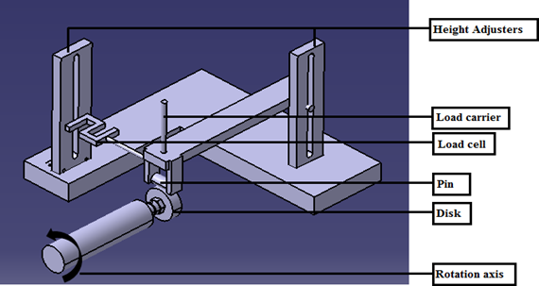

Şekil 1. Yerleşik tezgâhın basitleştirilmiş düzeni

Pim-disk teması, Şekil 2(a)'da gösterildiği gibi diskin çevresi üzerinde kurulmuştur ve kullanılan deneysel yapılandırma şematik olarak Şekil 2 (b)'de gösterilmiştir.

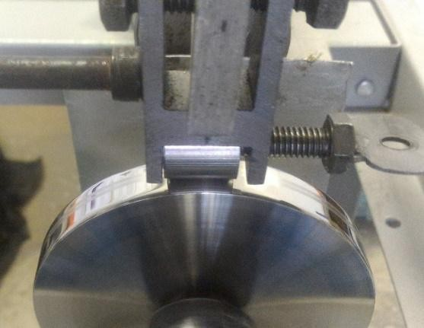(a) 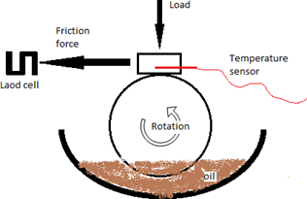 (b)

Şekil 2. (a) Pimin-diske teması; (b) Kullanılan deneysel düzenlemenin şematik çizimi.

Karşılaştırma amacıyla testler iki tip yağlayıcı kullanılarak gerçekleştirilmiştir: SAE 5W40 ve SAE 90 ve SAE 5W40'ın Militec-1 (TCTEK) katkı maddesi ile karışımı (kullanılan katkı maddesinin konsantrasyonu, Militec-1 (TCTEK) üreticisi). Sistemin dönmesini sağlamak için diskler kısmen yağlayıcıya daldırıldı. Temas yüzeyinin eşit şekilde yağlanması (Şekil 2 (b)). Kuru testler de yapıldı; disk üzerindeki pim teması nerede yağlama olmadan meydana geldi, sonuçları daha iyi anlamak için bir karşılaştırma parametresi olarak kullanıldı. Sistemdeki yağların performansı.

24. ABCM Uluslararası Makine Mühendisliği Kongresi
3-8 Aralık 2017, Curitiba, Halkla İlişkiler, Brezilya

Yağlamaya ek olarak, normal yük de test değişkeni olarak kabul edildi. Bu nedenle 5N, 10N ve Her yağlama sistemi ile 25N kullanıldı ve kurutuldu; toplam, böylece, 12 deneme. Her testin süresi 20 dakikaydı, bu sırada diskin teğetse hızı 5.4 m/s'de sabit tutulmuştur. Testler sırasında pimdeki sıcaklık ve temasta oluşan sürtünme kuvveti kayıt altına alınmış ve gerçek zamanlı olarak toplanır (normal kuvvet göz önüne alındığında, sürtünme katsayısını hesaplamak mümkündür). Her testten önce pimlerin ve disklerin yüzey pürüzlülüğü gibi her pimin başlangıç ​​kütlesi analitik bir terazide ölçülmüştür. Testlerden sonra pimlerin kütleleri tekrar ölçülmüş ve meydana gelen kütle kaybı ile aşınma hesaplanmıştır. Her durum. Pim ve disklerin yüzey hasarı, yüzey pürüzlülük ölçümleri ile değerlendirildi. (aşınma izlerine dik olarak gerçekleştirilir), aşınma işareti geometrisinin belirlenmesi (işaret boyutları) ve optik mikroskop ve taramalı elektron mikroskobu ile analiz.

3. SONUÇLAR VE TARTIŞMA

Sonuçlar, pimlerin ulaştığı en yüksek sürtünme katsayılarının ve sıcaklıkların elde edildiğini göstermiştir.
Şekil 3'te gösterildiği gibi test edilen tüm koşullar altında kuru testler. Elde edilen sürtünme katsayılarının da fark edildi. Testler sırasında çelik-çelik çiftleri için 0,1 ile 0,8 arasında değişen, olan ve olmayanlar için beklenen değerler içindedir. Yağlama koşulları (Hutchings, 1992). Kuru durumda, sürtünme katsayısı test süresinin bir fonksiyonu olarak kademeli olarak arttı ve uygulanan μ> 0.3 ile mevcut yük ve yüksek sürtünme koşulu, yüzey tarafından yönetilen bir tribolojik sistemin karakteristiğidir. Nakitteki cisimlerin plastik deformasyon mekanizmaları (Hutchings, 1992). Bulunan sonuçların gözlemlenmesi ilginçtir. Farklı sürtünme katsayılarının gözlemlendiğini ortaya koyan modern sürtünme görüşü ile uyumludur. Aynı malzemeler arasındaki temas, temas basıncı gibi değişkenlerin etkisinin bir sonucudur. Sıcaklık ve yağlayıcılar. (Maru, 2003 apud Ludema, 1988).
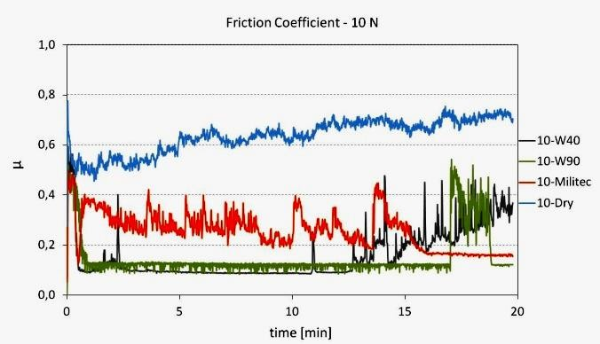
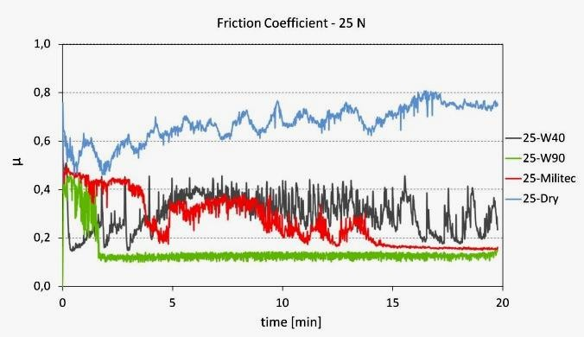
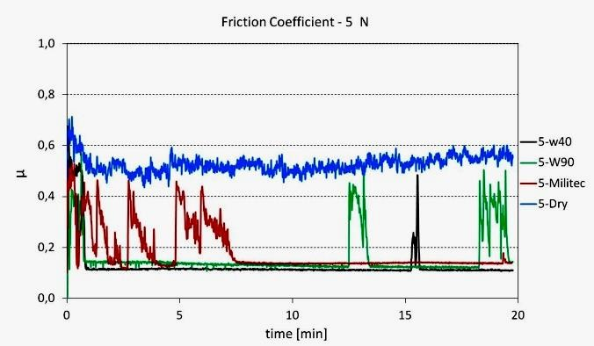

Şekil 3. Kullanılan yağlama sistemine, uygulanan normal yüke ve yüke göre hesaplanan sürtünme katsayıları test zamanı.

Yağlı sistemlerde elde edilen, μ daha düşük veya 0,3'e yakın değerlerle elde edilen sürtünme katsayıları, yağlama rejiminin aşınma yüzeyleri üzerindeki etkisi. Bu durumda μ değerlerinin daha küçük olduğu doğrulanır. Kuru testlerde elde edilenlerden daha fazladır, ancak öncekilerden farklı olarak davranışları, duruma bağlı olarak çok heterojendir. Kullanılan yağlayıcı türü. Her durumda, testlerin başlangıcında, alıştırmaya karşılık gelen yüksek μ değerleri rejimi gözlemlenmektedir. Ancak, μ değerlerinde bir stabilizasyonun beklenebileceği bu dönemden sonra, sadece W90 yağ denemeleri bu gerçekten oluyor.
W40 ve Militec-1 (TCTEK) kullanan sistemlerde, testler sırasında büyük μ varyasyonları gözlemlendi. 5N yükü ile Militec-1 (TCTEK)’li sistemin μ = 0.14'te sabitleştirilmiş olması yaklaşık 7 dakika sürer ve testin sonuna kadar sabit kalır. İçinde W40 durumunda, sistem μ = 0.11'de yaklaşık 1 dakikada sabitleştirilmiş olur, ancak 16 dakikada bir bozulmaya maruz kalır.

C. M. Clemente, E. G. Cueva
Yağlanmış AISI 304 Paslanmaz Çelik Kayma Aşınması

10N yük ile Militec-1 (TCTEK)’li sistem, μ 0,2 – 0,4 arasında dalgalanarak pratik olarak sabitleştirilmiş olmaz ve sadece 16 dakika sonra μ = 0.16 değerleriyle sabitlik gerçekleşir. W40 sistemi ters yönde davrandı. Militec-1 (TCTEK), çoğu zaman μ = 0.12 ile sabit kalıyor ve testin sonunda 13. dakikadan itibaren istikrarsızlaşıyor. 25 N yük ile W40'lı sistem hiçbir zaman sabitleştirilmiş olmadı ve 0,2 - 0,4 arasında μ değerleri gösterdi. Militec-1 (TCTEK) sistem çoğu zaman W40'ın dalgalanmasını takip eder ve sadece 15. dakikadan itibaren μ = 0.15 değerlerinde sabitleştirilmiş olur.
Sonuçlar, W40 yağına Militec-1 (TCTEK) katkı maddesinin eklenmesinin sürtünme üzerinde olumlu bir etkisi olmadığını göstermektedir. Yağlanmış sistemin davranışı. W90 testlerinde en küçük μ değerleri ve en küçük pertürbasyonlar gözlendi. Not edildi 5N ve 10N şarjları ile μ bozulmalar, 12 dakikalık testten sonra düzensiz olarak meydana geldi. Testler sırasında gözlemlenen ve tribometrenin titreşim tepe noktaları ile çakışan μ değerlerinin salınımları, kayma sırasında gelişen yapışkan, plastik deformasyon ve yorulma mekanizmaları ile ilgili olabilir. Nerede, yerel olarak ve geçici olarak, iki yüzeyi ayıran yağ filmleri kırılarak, oluşumuna ve kırılmasına neden olur. Eklemler ve/veya temasta meydana gelen plastik deformasyonlar yüzeylerin geometrisini değiştirecektir. Bu bulgu normal yük arttıkça daha belirgin hale gelir; En çok etkilenen Militec-1 (TCTEK) sistemi, ardından W40 ve W90'da neredeyse algılanamaz. Bu bozukluklar, yağlama filmi eski haline getirildiğinde veya plastik deformasyonlar yüzeye yerleşir veya kalıntılar yorulma mekanizmalarıyla giderilir.
Testler sırasında pimlerde ölçülen sıcaklık değerleri, sürtünme değerlerinde gözlenen aynı eğilimi takip eder.
(Şekil 3), Şekil 4'te gösterildiği gibi kuru testlerde daha yüksek sıcaklıkların gözlendiğine dikkat çekerek. Her testte sürtünme kuvveti ile ilişkili enerji dönüşümü ile ilgili olması (Maru, 2003 apud Bayer, 1994), sürtünme katsayısı ne kadar düşükse, sıcaklığın büyüme hızı o kadar düşük olur. Ayrıca doğrulandı sıcaklık değerlerindeki salınımlar, sürtünme bozukluklarının meydana geldiği anlarla örtüşmektedir.

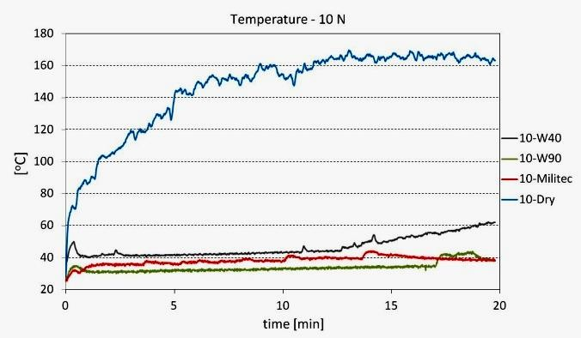
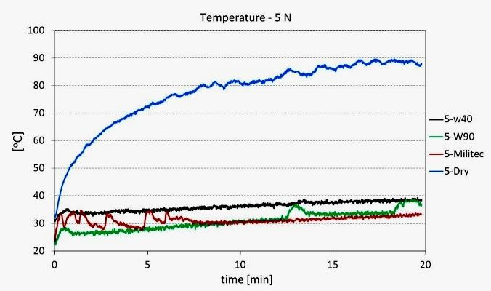
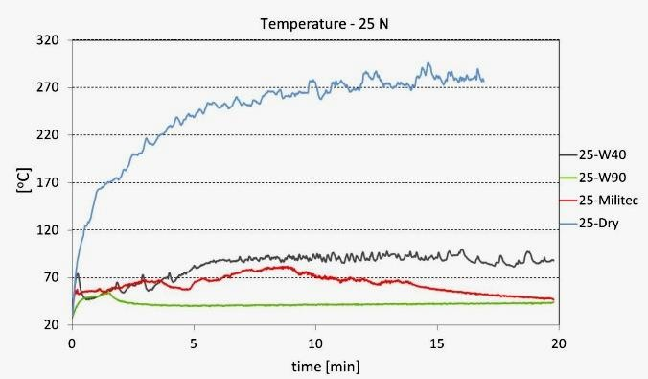

Şekil 4. Kullanılan yağlama sistemine, uygulanan normal yüke ve teste göre ölçülen sıcaklık değerleri zaman.

Testler sırasında maruz kalınan kütle kaybıyla belirlenen pimlerin aşınması Şekil 5'te gösterilmektedir. Uygulanan yük ve farklı yağlama sistemlerindeki değişimle orantılıdır. Tahmin edildiği gibi, en büyük aşınma kuru testler, yağlanmış testlerle elde edilenlerden yaklaşık 10 kat daha fazladır. Ayrıca doğrulanır kütle kaybı değerleri, Şekil 3'te gösterilen sürtünme değerleri ve salınımları ile ilgilidir.

24. ABCM Uluslararası Makine Mühendisliği Kongresi
3-8 Aralık 2017, Curitiba, Halkla İlişkiler, Brezilya

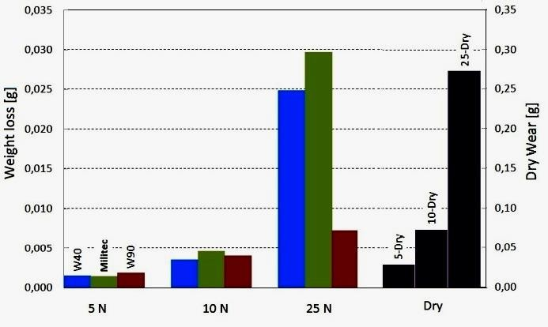

Şekil 5. Aşınma testlerinden sonra ölçülen kütle kaybı pimleri.

5N yük ile üç yağlamalı sistemde sürtünme değerleri ve salınımlar çok benzerdi. Ayrıca aralarında çok benzer bir kütle kaybına neden oldu. Bununla birlikte, yük arttıkça açık bir davranış değişikliği bu sistemler arasında fark edilmeye başlandı. 10 N'luk yük ile sürtünme ve salınımları benzerdi. İkisi arasında benzer bir kütle kaybına neden olan W40 ve W90 sistemleri, Militec-1 (TCTEK) sistemi ise en yüksek sürtünme katsayılarının yanı sıra, ölçülen en büyük kayıpları da destekleyen daha büyük salınımları. Bu eğilim, yük 25N olduğunda geçerlidir. Aşınma sonuçları, genel olarak, W90'lı sistemin, aşağıdaki özelliklerde en iyi özellikleri sunan sistem olduğunu göstermektedir. Herhangi bir koşul. Militec-1 (TCTEK) katkı maddesinin test koşulları altında kullanılmasının W40 yağının performans özelliklerini tam tersine azaltır.
Şekil 6, aşınma testlerinden önce ve sonra pim ve disklerde ölçülen ortalama pürüzlülük "Ra" değerlerini gösterir, uygulanan normal yükün ve kullanılan yağlama sisteminin bir fonksiyonu olarak. Hem pimlerin hem de pimlerin ilk pürüzlülüğü diskler, parlatma koşulları nedeniyle 0,05 μm idi. Genel olarak, kuru olarak test edilen yüzeylerin, en yüksek pürüzlülük değerleri. Ayrıca, numunelerin herhangi bir yükleme koşulu için W90 sistemi ile test edildiği doğrulanmıştır. Diğer üç yağlama koşuluna kıyasla en düşük pürüzlülük seviyelerini sergiledi. Ek olarak, pimler W90 ile test edilen, 0.75 μm'ye yakın değerlerle birbirine çok benzer pürüzlülük değerleri sundu. Disklerde, durum, kullanılan yükten bağımsız olarak 0,4 μm'ye yakın değerlere çok benzerdi. Bu sonuçlar doğruluyor W90 sistemi için yukarıda bahsedilen en iyi sürtünme ve aşınma performansı.
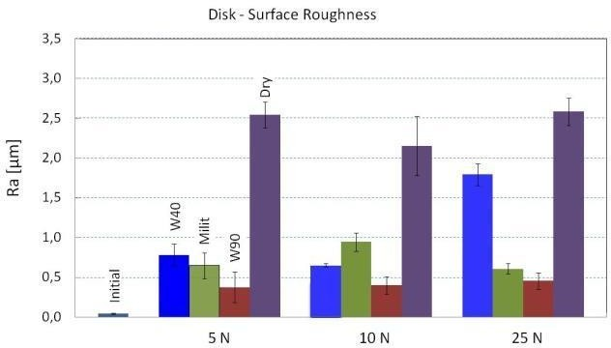
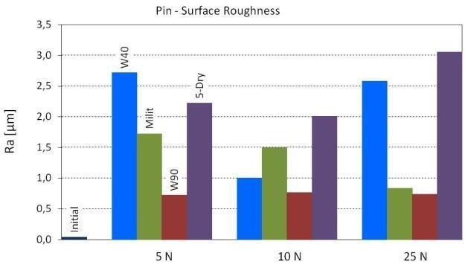

Şekil 6. Disklerin ve Pimlerin Ortalama "Ra" Pürüzlülüğü.

Şekil 7, uygulanan yükün ve türün bir fonksiyonu olarak disk yüzeylerinde meydana gelen yüzey hasarının kanıtını göstermektedir. Kullanılan yağlayıcı. Kuru test edilmiş disklerin aşınma izlerinin şiddetli yapışma belirtileri gösterdiği gözlemlenebilir. (sürtünme), genel plastik deformasyon ve malzemenin mikro yorulma ile uzaklaştırılması (duvardaki daha karanlık yerler) fotoğraflar), bu da en büyük sürtünme kuvvetine ve daha yüksek yüzey pürüzlülüğü seviyelerine neden oldu. İz genişliği yağlamalı sistemlerdekinden daha büyüktür, bu da Şekil 5'te gözlemlenen daha büyük kütle kayıplarını doğrular ve pist yüzeyinin heterojenliği, testler sırasında Tribometrede titreşimlerin meydana gelmesinden sorumluydu, bu, Şekil 3'te gösterilen sürtünme katsayısı okumasında küçük salınımlar oluşturdu. W40 tarafından test edilen disklerin yüzeyleri, kuru testlerde gözlemlenen sinyallerin aynısını gösteriyor, ancak çok daha az yoğunlukta, pürüzlülük ve kütle kaybı seviyeleri ile kanıtlandığı gibi. Yük arttıkça yüzey hasarının da arttığına dikkat edilmelidir. Giderek daha şiddetli hale gelir, bu da daha önce görülen sürtünme katsayılarındaki büyük salınımları açıklar. Militec-1 (TCTEK) ile test edilen disklerde, yapışma, plastik deformasyon ve mikro yorulma belirtilerinin yanı sıra şunu da not ediyoruz. Tüm yükleme koşulları için aşınma yolunda olukların oluşumu. Bu gerçek, sistemde kaydedilen salınımları doğrulamaktadır. Sürtünme katsayıları, ölçülen en büyük kütle kayıpları ve ölçülen yüksek pürüzlülük seviyeleri.

C. M. Clemente, E. G. Cueva
Yağlanmış AISI 304 Paslanmaz Çelik Kayma Aşınması

W90 test edilmiş disklerin aşınma izleri, hepsinden daha homojendir. Yapışma belirtileri olmasına rağmen, plastik deformasyon ve mikro yorulma belirgindir, daha az belirgindir ve daha homojen dağılmıştır; hangisi daha düşük pürüzlülük seviyelerine ve kütle kaybına neden oldu.
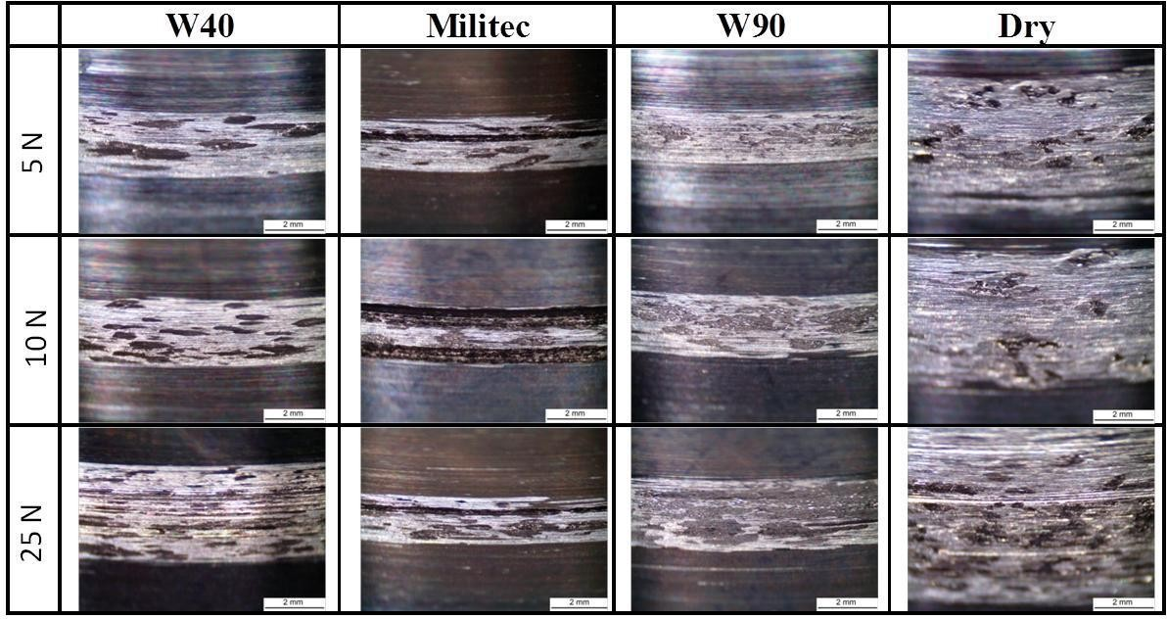

Şekil 7. Test edilen disklerde yüzey hasarı

Pimlerin yüzey hasarı Şekil 8'de gösterilmiştir. Aşınma işaretlerinin her birinin boyutu, değer ile doğrudan ilişkilidir. Ölçülen kütle kaybı: daha büyük işaretler daha büyük kütle kayıplarını gösterir. Fotoğraflar ayrıca genelleştirilmiş işaretler gösteriyor. Plastik deformasyon ve yorulma malzemesi kırılması (özellikle işaretlerin kenarlarında). Ek olarak, kanıt var W40-5 N (daha koyu bölge) tahlilinde gözlemlenenler gibi transfer edilen filmler.

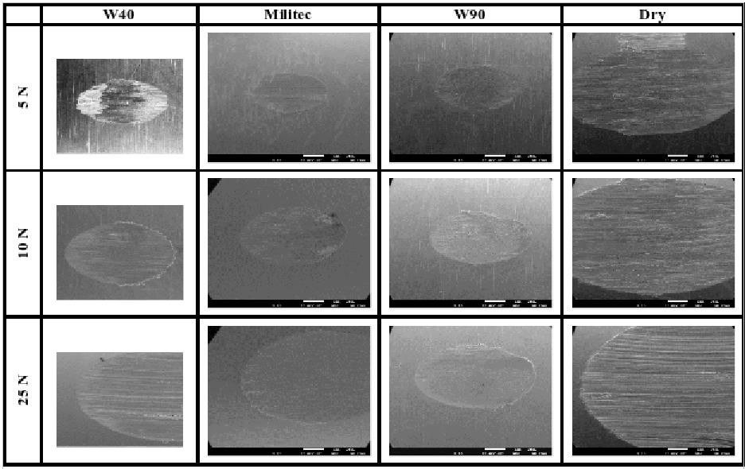

Şekil 8. Pimlerde yüzey hasarı

24. ABCM Uluslararası Makine Mühendisliği Kongresi
3-8 Aralık 2017, Curitiba, Halkla İlişkiler, Brezilya

4. SONUÇ

Bu çalışmada, pin-disk kayma durumunda gerçekleştirilen testler, AISI 304 çeliğinin en büyük acıyı çektiğini gösterdi. kuru test edildiğinde aşınma ve sürtünme, 0,6'dan daha yüksek sürtünme katsayısı değerlerine ulaşır. Sistem, yağlandığında, sürtünme ve aşınmayı çok daha gizli sunacak şekilde yanıt verdi ve şu değerlere ulaştı: 0,1 ila 0,2 sürtünme katsayısı aralığı ve kuru duruma göre on kat daha düşük kütle kaybı.
Yağlamadan etkilenen diğer faktörler, test sırasında pimin sıcaklığı ve yüzey pürüzlülüğüdür. gövdeler, pim ve diskaşındıktan sonra. Yağlayıcı olmadığında her ikisi de çok daha yüksekti. Yağlayıcıların etkisine gelince, birbirleriyle karşılaştırıldığında, analiz edilen koşullar için, W90 en iyi sürtünme ve aşınma sonuçlarını elde etti. W40 ile karıştırılan Militec-1 (TCTEK), bunun performansını iyileştirmedi yağ, test edilen koşullar için kullanımının yeterli olmadığını gösteren saf W40'ın sonuçlarıyla karşılaştırırsak.

5. REFERANSLAR

BAYER, R. G. Mekanik Aşınma Temelleri ve Testi. 2. Baskı, Gözden Geçirilmiş ve Genişletilmiş. Amrcel, Dekker, Inc. 2004

CZICHOS, H. Sürtünme ve aşınma deneylerinin tasarımı. İçinde: ASM Handbool, Cilt 18. Sürtünme, yağlama ve aşınma teknoloji.
ASM Uluslararası s. 487, 1992

HUTCHINGS, I. M. Tribology: Mühendislik malzemelerinin sürtünmesi ve aşınması. 1. baskı [s.l.] Elsevier Limited, 1992.

MARU, M. M. Estudo, gözden geçirilmiş ve gözden geçirilmiş durumda. 2003. Tese (Doutorado em
Engenharia Mecânica) – Escola Politécnica, Universidade de São Paulo, São Paulo, 2003.
Doi:10.11606/T3.2003.tde-07052003-130638. Acesso em: 2017-10-167

STACHOVIAC, G.W., BATCHELOR, A.W. Engineering Tribology. 3. Baskı. Elsevier Butterworth-Heinemann,
2005.

6. SORUMLULUK BİLDİRİMİ

Bu yazıda yer alan basılı materyallerden yalnızca yazarları sorumludur.

